|  |  |  |  |
| --- | --- | --- | --- |
| № п.п. | наименование | количество | Ед.изм. |
| 1 | Площадь арендуемого помещения | 300 | М2 |
| 2 | Высота помещения | 3,5 | М |
| 3 | Стоимость установки | 200 | тыс.руб. |
| 4 | Срок эксплуатации | 5 | лет |
| 5 | Оптимальное межярусное расстояние | 0,5 | м |
| 6 | Габаритные размеры установки | 3*1 | м |
| 7 | Количество растений на 1 ярус | 120 | шт |
| 8 | Потребляемая мощность 1 светодиодной лампы | 50 | вт |
| 9 | Количество ламп на 1 ярусе | 10 | шт |
| 10 | Продолжительность вегетации (до сбора урожая) | 21 | дней |
| 11 | Выращиваемая культура | салат Латук |  |

**Расчтет экономических показателей работы сити-фермы "Чистый лист"**

**Место расположения: Кстовский район, село Ближнее Борисово, ул. Магистральная 8А**

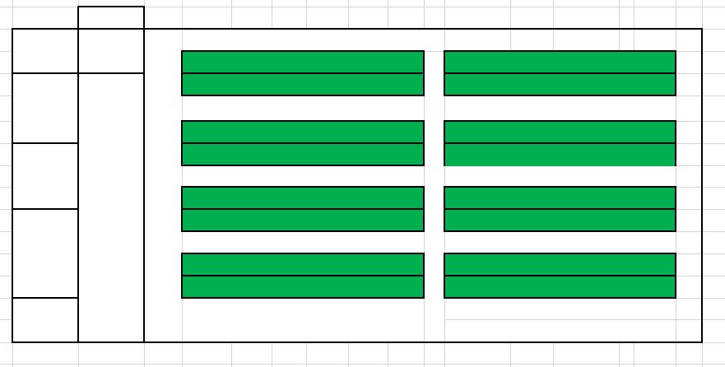

**Расчет количества стоек**

* **Площадь одной стойки**: 3 м × 1 м = 3 м².
* **Площадь с учетом расстояния между стойками**:
  + По длине: 3 м (стойка) + 0,5 м (расстояние) = 3,5 м.
  + По ширине: 1 м (стойка) + 0,5 м (расстояние) = 1,5 м.
  + Площадь, занимаемая одной стойкой с учетом расстояния: 3,5 м × 1,5 м = 5,25 м².
* **Количество стоек**:

250 м25,25 м2≈47 стоек5,25м2250м2​≈47стоек

47стоек×5ярусов×120растений=28200растений

Потребление растением воды 28200растений×0,1л=2820литров/день

Объем воды в месяц: 47 установок по 90литров 4230 литров воды, на систему труб 200литров, пролив 100литров, питание растениям 2820*30=84600л получаем 89130 литров воды в месяц

Узел подготовки питательного раствора будем использовать

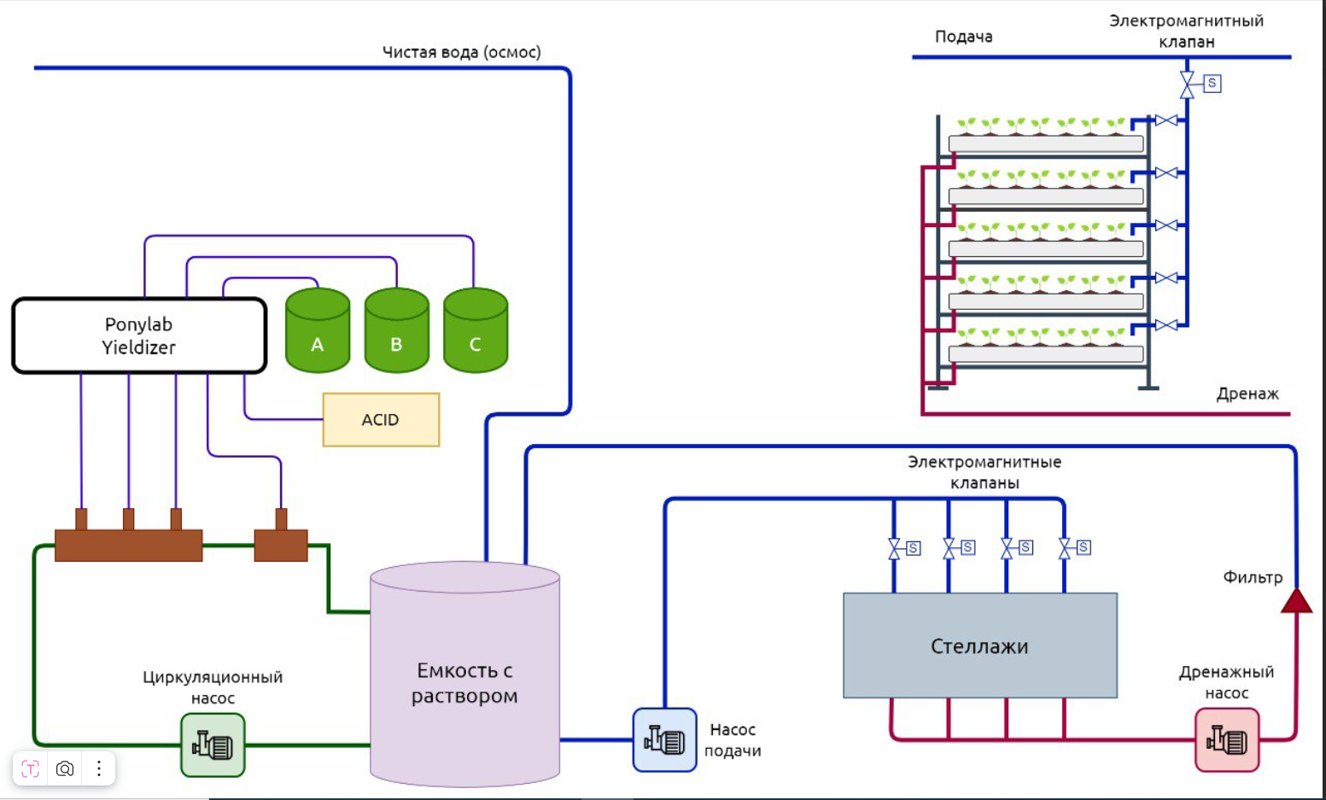

1. **Электроэнергия**: 47*50=2350 шт.
   * Потребление одной лампы: 50 Вт.
   * Общее потребление электроэнергии в час:

2 350 ламп×50 Вт=117 500 Вт=117,5 кВт.2350ламп×50Вт=117500Вт=117,5кВт.

* + Время работы освещения: 16 часов в день.
  + Потребление в день:

117,5 кВт×16 часов=1 880 кВт

* + Стоимость электроэнергии: 9 руб./кВт·ч.
  + Затраты на электроэнергию в день:1880

Затраты на электроэнергию в месяц: 16920 руб./день×30 дней=**507 600 руб.**

1. Количество удобрений:

Примем, что уровень pH равен 7,5 необходимо понижать до 5,7. тогда **E-mode pH Down Регулятор pH потребуется на 1000 литров 50мл. На 89160литров потребуется 4458000мл или 4458л.**

4458*600=2674800рублей

Компонет А и B: На 1 литр требуется 3,0 мл., на 89160 литров компонента А и B необходимо 267,48 литров

Цена 1 литра 900р. 267*900=240300рублей

1. Количество персонала: 2 человека. Затраты 13% НДФЛ, Стаховой 30%. В год на двух человек при 40тыс. руб. в месяц. 117520 руб. в месяц, в год 1410240 рублей.
2. Для системы с 47 стойками потребуется мощный насос с производительностью не менее **5000 л/ч**.

Пример: насос AquaForte DP-5000 — около **24 000 рублей**.

1. Узел смешивания 300000 руб.

* **Срок вегетации салата Латук**: 21 день.
* **Количество циклов в год**:

365 дней21 день≈17 циклов.21день365дней​≈17циклов.

* **Урожайность**: 1 кочан салата с растения за цикл.
* **Общий урожай в год**:

28 200 растений×17=479 400 кочанов.28200растений×17=**479400кочанов.**

**2. Постоянные затраты**

Постоянные затраты не зависят от объема производства.

**2.1. Амортизация оборудования**

* Стоимость гидропонных установок: 9 400 000 рублей (47 стоек × 200 000 руб.).
* Срок службы: 5 лет.
* Годовая амортизация:

9 400 000/5=**1 880 000** рублей.

**2.2. Аренда помещения**

* Предположим, аренда стоит 450 руб./м² в месяц.
* Годовая аренда:

300 м2×450 руб./м2×12=**1620 000** рублей.

**2.3. Зарплата персонала**

* Зарплата двух сотрудников: **1 410240** рубля в год .

2.4 Насос, система смешивания, трубопровод :**24000+300000=324000** руб.

**2.4. Итого постоянные затраты:**

**1 880 000+1620000+1 410240+324000=5234240 рубля**.

**3. Переменные затраты**

Переменные затраты зависят от объема производства.

**3.1. Электроэнергия**

* Потребление: 117,5 кВт .
* Время работы: 16 часов в день.
* Стоимость электроэнергии: 9 руб./кВт·ч.
* Годовые затраты:

117,5кВт×16часов×365дней×9руб.=**6862000**рублей.

Насос: работает 8 раз в день, по 3 минуты Мощность 1,5 кВт

3 минуты = 0,05 часа. **Расчет потребления электроэнергии за один цикл**

1,5 кВт×0,05 часа=0,075 В год **1080** руб  
**3.2. Вода и удобрения**

* Затраты на воду : 89130*12*27/1000=**28878,120** руб.
* На удобрения: **2674800** рублей

**3.3. Семена и расходные материалы**

* Стоимость семян: 5 руб./шт.
* Годовые затраты:

28 200 растений×17×5=2 397 000 рублей.28200растений×17×5=**2397000**рублей.

**3.4. Итого переменные затраты:**

6862000+1080+28878,120+2674800+2 397 000= 11963758,12рублей

**Общие: 5234240+11963758,12=17197998**

**Себестоимость 17197998/479400=35,97 руб.**

**Пример расчета затрат на реализацию**

Предположим, вы реализуете **479 400 кочанов салата в год** (как в предыдущих расчетах).

**2.1. Транспортировка**

* Стоимость доставки: 2 рубля за кочан.
* Общие затраты:

479 400×2=958 800 рублей.479400×2=958800рублей.

**2.2. Упаковка**

* Стоимость упаковки: 1 рубль за кочан.
* Общие затраты:

479 400×1=479 400 рублей.479400×1=479400рублей.

**2.3. Маркетинг и реклама**

* Предположим, 50 000 рублей в месяц.
* Годовые затраты:

50 000×12=600 000 рублей.50000×12=600000рублей.

**2.4. Комиссии посредникам**

* Комиссия: 10% от стоимости продукции.
* Предположим, цена реализации одного кочана: 50 рублей.
* Общие затраты:

479 400×50×0,10=2 397 000 рублей.479400×50×0,10=2397000рублей.

**2.5. Хранение**

* Аренда холодильной камеры: 20 000 рублей в месяц.
* Годовые затраты:

20 000×12=240 000 рублей.20000×12=240000рублей.

**2.6. Персонал**

* Зарплата менеджера по продажам: 40 000 рублей в месяц.
* Годовые затраты:

40 000×12=480 000 рублей.40000×12=480000рублей.

**3. Итоговые затраты на реализацию**

| **Статья затрат** | **Сумма (руб./год)** |
| --- | --- |
| Транспортировка | 958 800 |
| Упаковка | 479 400 |
| Маркетинг и реклама | 600 000 |
| Комиссии посредникам | 2 397 000 |
| Хранение | 240 000 |
| Персонал | 480 000 |
| **Итого** | **5 155 200** |

**4. Затраты на реализацию в расчете на один кочан**

5 155 200/479 400≈10,75 руб

Цена реализации складывается из:

* Себестоимости.
* Затрат на реализацию.
* Прибыли. Прибыль = 30% от (себестоимость + затраты на реализацию).
* Налогов. Налог = 6% от цены реализации.

35,97+10,75+14,016+4,8=65,54руб.

Выход продукции

**Исходные данные**

* Количество растений: 28 200 (47 стоек × 5 ярусов × 120 растений).
* Срок вегетации салата Латук: 21 день.
* Количество циклов в год:

365 дней21 день≈17 циклов.21день365дней​≈17циклов.

* Урожайность: 1 кочан салата с растения за цикл.

**2. Расчет выхода продукции**

**Годовой выход:**

28 200 растений×17 циклов=479 400 кочанов.28200растений×17циклов=**479400кочанов**.

Выход продукции:479400*300гр=143820 кг

Выручка=Количество кочанов×Цена реализации.

**479 400×80=38352 000 рублей.**

**Прибыль=Выручка−Затраты.**

**38352000-(10,75+35,97)*479400=15 955 632руб.**

**Рентабельность=прибыль/затраты=15955632/22396368*100=71,24**

**Окупаемость=Затраты/прибыль=22396368/15955632=1,4 года**